 | 世界无线电通信大会（WRC-23）  2023年11月20日至12月15日，迪拜 |  | 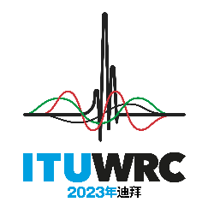
全体会议 |  | 文件 44 (Add.3)-C
 |  | 2023年6月26日
 |  | 原文：英文
美洲国家电信委员会（CITEL）成员国
有关大会工作的提案
议项1.3
1.3 根据第246号决议（WRC-19），考虑在1区3 600-3 800 MHz频段内为移动业务做出主要业务划分并采取适当的规则行动；
提案
IAP/44A3/1
WRC-23议项1.3涉及考虑在1区3 600-3 800 MHz频段内为移动业务（航空移动除外）做出主要业务划分的可能性。应当指出的是，2区和3区已经将3 600-3 800 MHz频段划分给作为主要业务的移动业务（航空移动除外）。根据WRC-23对议项的讨论结果，该频段可以与其他区域协调统一。WRC-23议项1.3对《无线电规则》所做的任何修改，不得影响2区的现有划分和确定，亦不得使2区受到任何程序或规则规定修改的影响。因此，建议不对2区进行修改，本提案不涉及1区和3区。

______________

